Bewijsstukken

Filter / geslaagde log / details log / export is mogelijk
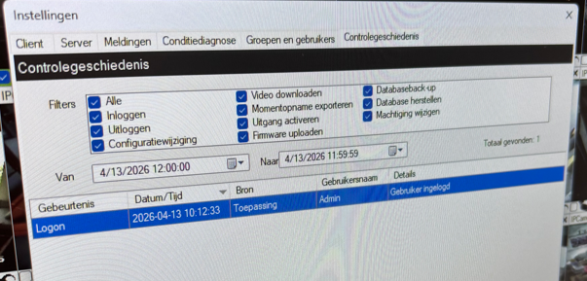

Interview vragen

Worden logs ooit actief gecontroleerd?
De logs worden zelden tot nooit bekeken

Wie kijkt de logs na?
De 2 zaakvoerders

Wordt er een e-mail gestuurd bij verdachte acties?
Nee

Kunnen logs geëxporteerd worden?
Ja

